Руководство по эксплуатации
багажеупаковочной машины
XT4508

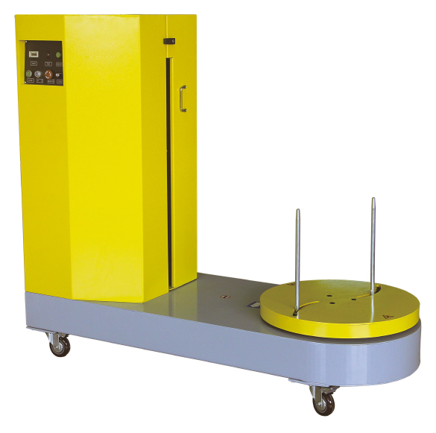
1. Схема

2. Технические характеристики
Напряжение питания | AC220 В 50/60 Гц
Размер машины | Д900*Ш600*В900
Мощность двигателя платформы | 0,37 кВт
Мощность двигателя предварительного растяжения | 0,20 кВт
Макс. размер груза | 420*420*450 мм
Макс. вес груза | 50 кг
Скорость поворотной платформы | 0~18 об./мин.
Внешний диаметр рулона пленки | ￠250 мм
Внутренний диаметр рулона пленки | ￠75 мм
Высота рулона пленки | 500 мм
Вес машины | 100 кг

3. Техника безопасности
Перед тем как приступить к работе с машиной оператор обязан ознакомиться с правилами техники безопасности:
- Установите машину в соответствии со схемой и техническими характеристиками машины.
- Соблюдайте осторожность при подъеме машины и смене места ее расположения.
- Убедитесь в том, что напряжение питания в сети соответствует характеристикам машины.
- Техническое обслуживание и ремонт машины должны осуществляться исключительно квалифицированным персоналом.
- Блок управления машины находится под высоким напряжением. Не открывайте блок управления без особой надобности.
- Если машина долго не использовалась, проведите предварительный тестовый запуск машины с легким грузом.

4.Инструкции по эксплуатации
- Выключатель питания: поверните ручку в позицию ON (Вкл.), чтобы включить машину.
- Ручка регулировки количества витков. Диапазон от 0 до 20.
- Потенциометр предварительного растяжения пленки: отрегулируйте скорость подачи пленки при помощи данного потенциометра для достижения оптимального результата упаковки.
- Кнопка запуска: нажмите данную кнопку, чтобы начать обмотку в соответствии с установленными параметрами.
- Кнопка "стоп": останавливает процесс обмотки.
- Кнопка аварийной остановки: используется для экстренной остановки. Поверните данную кнопку по часовой стрелке, чтобы отпустить кнопку.

5.Установка и транспортировка оборудования
- Машина должна быть установлена на ровной поверхности в помещении с нормальным содержанием пыли в воздухе, нормальным уровнем влажности, отсутствием коррозионных газов.
- Откройте деревянный ящик, удалите упаковку, выньте машину и установите ее на том месте, где машина будет использоваться.
6.Тестовый запуск машины
После установки машины необходимо произвести ее тестовый запуск:
- Проверьте, плавно ли движутся части машины, нет ли нехарактерных звуков.
- Установите параметры в соответствии с весом и размером продукта, затем произведите пробный цикл обмотки.

7.Техническое обслуживание машины
Перед проведением технического обслуживания или ремонта машины необходимо отключить машину от сети питания.
- Содержите машину в чистоте. Регулярно протирайте машину сухой тканью. Не используйте бензин или растворитель для очистки машины. Очистка машины водой может привести к коррозии.
- Регулярно проверяйте натяжение цепи и смазывайте цепь.

8. Электрическая схема
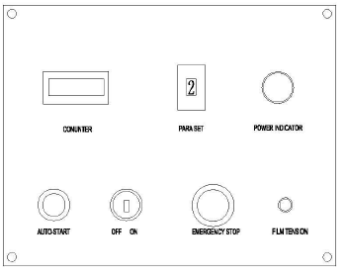

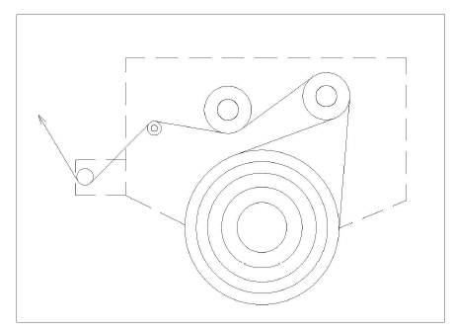
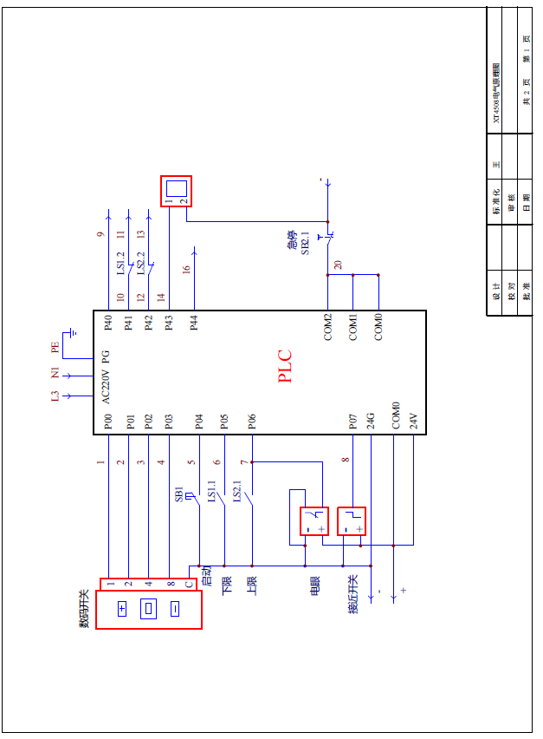
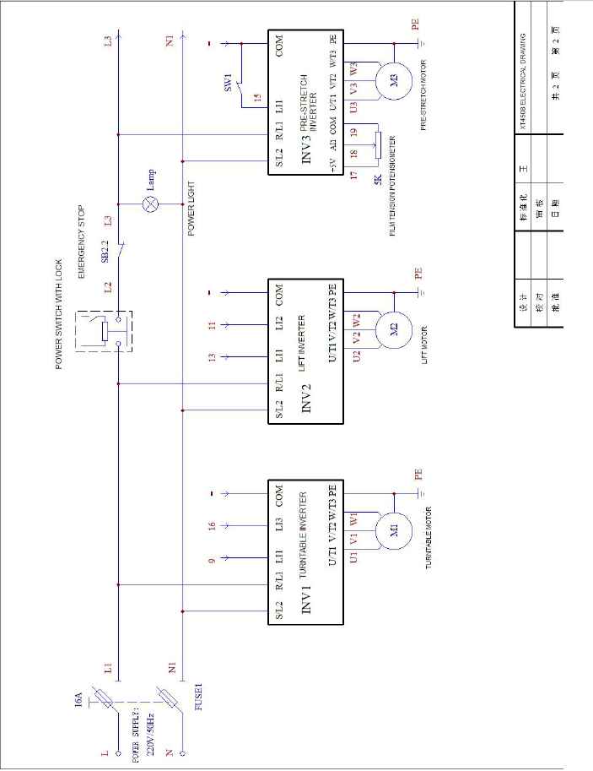
9. Список запасных частей
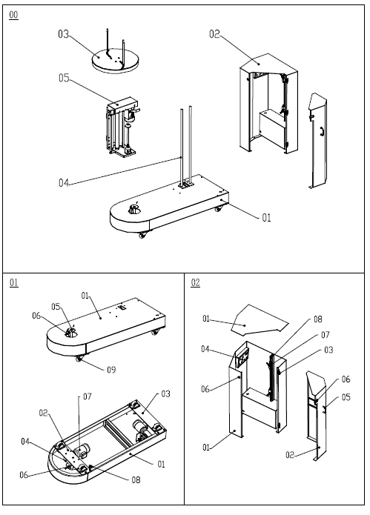

 | № | Код детали | Наименование | Кол-во
01  Поворотная платформа | 01 | ХТ4508-01HJ | Поворотная платформа в сборке | 1
01  Поворотная платформа | 02 | ХТ4508-0106 | Основа двигателя | 1
01  Поворотная платформа | 03 | ХТ4508-0107 | Задняя плита резинового колеса | 1
01  Поворотная платформа | 04 | ХТ4508-0108 | Фланец двигателя | 1
01  Поворотная платформа | 05 | ХТ4508-0109 | Крепление вала двигателя поворотной платформы | 1
01  Поворотная платформа | 06 | ХТ4508-0110 | Держатель контакта | 1
01  Поворотная платформа | 06 | GB/T70.1 | Винт М6*10 | 2
01  Поворотная платформа | 06 | GB/T5783 | Болт М10*90 | 1
01  Поворотная платформа | 06 | GB/T6170 | Гайка М10 | 2
01  Поворотная платформа | 07 | NMRV050-20-F1-71B14-B7 P=370w | Двигатель поворотной платформы | 1
01  Поворотная платформа | 07 | GB/T70.3 | Винт М8*16 | 4
01  Поворотная платформа | 08 | PL-05N FOTEK | Бесконтактный переключатель | 1
01  Поворотная платформа | 09 | B-010705 | Колесо с тормозом диам. 90*В120 73*45 | 4
01  Поворотная платформа | 09 | GB/T70.3 | Винт М8*30 | 16
01  Поворотная платформа | 09 | GB/T97.1 | Плоская шайба D8 | 16
01  Поворотная платформа | 09 | GB/T93 | Пружинная шайба D8 | 16
02  Каретка | 01 | ХТ4508-0201 | Каретка в сборке | 1
02  Каретка | 02 | ХТ4508-0202 | Дверца каретки | 1
02  Каретка |  |  | Алюминиевый шарнир 40*52*6,0 | 2
02  Каретка | 03 | GB/T | Винт М6*15 | 8
02  Каретка |  | GB/T97.1 | Плоская шайба D6 | 8
02  Каретка |  | GB/T93 | Пружинная шайба D6 | 8
02  Каретка |  | GB/T6170 | Гайка М6 | 8
02  Каретка | 04 | ХТ4508-0205 | Панель управления | 1
02  Каретка | 05 |  | Ручка | 1
02  Каретка | 06 |  | Замок дверцы | 1
02  Каретка | 07 | TZ8108 | Концевой выключатель | 2
02  Каретка | 08 | ХТ4508-0206 | Корпус | 1

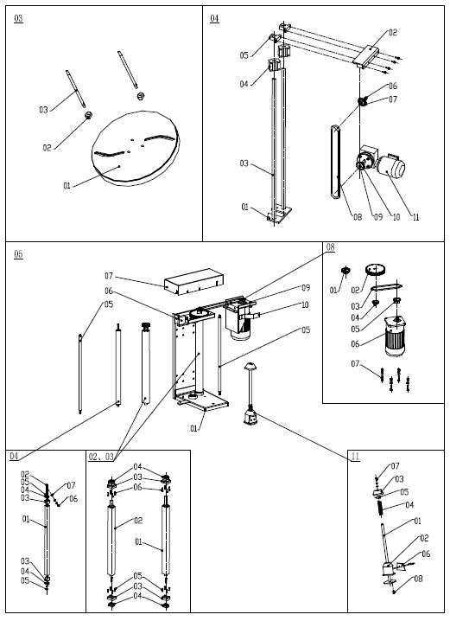

 | № | Код детали | Наименование | Кол-во
03 Основа | 01 | ХТ4508-0301 | Корпус | 1
03 Основа | 01 | GB/T70.3 | Винт М8*10 | 3
03 Основа | 02 | ХТ4508-0302 | Регулируемый блок | 2
03 Основа | 03 | ХТ4508-0303 | Шток фиксации груза | 2
04 Механизм подъема | 01 | ХТ4508-0401 | Фиксированная плита механизма подъема | 1
04 Механизм подъема | 01 | GB/T70.3 | Винт М8*20 | 2
04 Механизм подъема | 02 | ХТ4508-0402 | Держатель направляющего штока | 4
04 Механизм подъема | 03 | ХТ4508-0403 | Направляющий шток SF 25 UU | 2
04 Механизм подъема | 04 | ХТ4508-0404 | Линейный подвижный блок SC 25 UU | 4
04 Механизм подъема | 04 | GB/T70.1 | Винт М8*25 | 16
04 Механизм подъема | 04 | GB/T970.3 | Плоская шайба D8 | 16
04 Механизм подъема | 04 | GB/T93 | Пружинная шайба D8 | 16
04 Механизм подъема | 05 | ХТ4508-0405 | Фиксированный держатель оси SK 25 UU | 2
04 Механизм подъема | 05 | GB/T70.1 | Винт М6*20 | 4
04 Механизм подъема | 05 | GB/T97.1 | Плоская шайба D6 | 4
04 Механизм подъема | 05 | GB/T93 | Пружинная шайба D6 | 4
04 Механизм подъема | 05 | GB/T6170 | Гайка М6 | 4
04 Механизм подъема | 06 | 10000000469 | Вал верхнего колеса цепи | 1
04 Механизм подъема | 07 | 20345000522 | Верхнее колесо цепи Р=12,7 DR=8.51 Z=14 | 1
04 Механизм подъема | 07 | GB/T893.1 | Пружинное кольцо тип А D35 | 1
04 Механизм подъема |  |  | Подшипник 6202 | 1
04 Механизм подъема | 08 |  | 08В Цепь Д=2632 мм (270 звеньев) | 1
04 Механизм подъема | 09 | 10000000420 | Карданный вал двигателя подъема каретки | 1
04 Механизм подъема | 10 | 10000000549 | Цепное колесо двигателя подъема каретки | 1
04 Механизм подъема | 11 | VF44-70-P63B14 (YS6324-P0.18-R1380) | Двигатель подъема каретки | 1
04 Механизм подъема | 11 | GB/T5783 | Винт М8*25 | 4
04 Механизм подъема | 11 | GB/T93 | Плоская шайба D8 | 4
04 Механизм подъема | 11 | GB/T93 | Пружинная шайба D8 | 4

05 детали каретки с предварительным растяжением пленки
№ |  | Код детали | Наименование | Кол-во
01 |  | ХТ4508-0501 | Каретка | 1
02 03 | 01 | ХТ45Z-07 | Большой приводной вал | 1
02 03 | 02 | ХТ45Z-06 | Большой ведомый вал | 1
02 03 | 03 | ХТ45M-12 | Крепление резинового вала | 4
02 03 | 04 |  | Подшипник 6204 | 4
02 03 | 04 | GB/T894.1 | Кольцо вала 20 | 1
02 03 | 05 | GB/T70.3 | Винт М5*16 | 8
02 03 | 06 | GB/T70.1 | Винт М5*16 | 8
04 | 01 | 45M-16 | Регулируемый ролик | 1
04 | 02 | 10000000164 | Вал регулируемого ролика | 1
04 | 03 |  | Нейлоновая заглушка | 2
04 | 04 |  | Подшипник 6000z (10*26*8) | 2
04 | 05 | GB/T894.1 | Пружинное кольцо вала 10 | 3
04 | 06 |  | Винт М6*30 | 1
04 | 06 |  | Плоская шайба D6 | 1
04 | 06 | GB/T6170 | Гайка М6 | 1
04 | 07 | 10000000199 | Регулируемая пружина 8*16¢1 | 1
05 |  | 20600000153 | Направляющий вал L=540 | 2
05 |  | GB/T70.2 | Винт М5*20 | 2
05 |  | GB/T70.3 | Винт М5*20 | 2
06 |  | A3R-2MX FOTEK | Фото датчик | 1
07 |  | XT4508-0503 | Крышка | 1
07 |  | GB/T70.2 | Винт М5*10 | 4
08 | 01 | 10000000155 | Малая ведущая шестерня (М2Z=25) | 1
08 | 02 | 10000000211 | Малая ведущая шестерня (М2Z=25) | 1
08 | 03 |  | 06В цепь Д=465 мм (48 звеньев) | 1
08 | 04 | ХТ45M-18 | Цепь каретки 06В 14 звеньев | 1
08 | 05 | ХТ4503II-313 | Цепное колесо двигателя предварительного растяжения 06В 13 звеньев | 1
08 | 05 | GB/T77 | Винт М6*8 | 4
08 | 06 | CV18-200-10S (1:10 1/4 ЛС 1400 об/мин) | Мотор-редуктор предварительного растяжения 1:10 200 Вт | 1
08 | 07 | GB/T70.1 | Винт М8*16 | 4
08 | 07 | GB/T97.1 | Плоская шайба 8 | 1
08 | 07 | GB/T93 | Пружинная шайба 8 | 1
08 | 07 | GB/T6170 | Гайка М6 | 1
09 |  | ХТ4508-0502 | Фиксатор двигателя | 1
10 |  | ХТ4508-0504 | Ограничительная плита | 1
 |  | GB/T70.2 | Гайка М5*12 | 2
11 | 01 | 45М-19 | Крепление вала рулона с пленкой | 1
11 | 02 | 10000000033 | Нижняя опора держателя рулона с пленкой | 1
11 | 03 | 10000000034 | Верхняя опора держателя рулона с пленкой | 1
11 | 04 | 10000000030 | Пружина держателя рулона с пленкой | 1
11 | 05 | 20545000404 | Позиционирующее кольцо | 1
11 | 05 | GB/T77 | Винт М5*6 | 2
11 | 06 | 10000000035-V1 | Пружинная пластина держателя рулона с пленкой | 1
11 | 06 | GB845 | Винт ST3.5*9.5 | 2
11 | 07 | GB/T70.1 | Винт М8*30 | 1
11 | 07 | GB/T97.1 | Плоская шайба 8 | 1
11 | 07 | GB/T93 | Пружинная шайба 8 | 1
11 | 08 | GB/T70.2 | Винт М8*16 | 1
11 | 08 | GB/T70.2 | Винт М6*10 | 1

